01.06.2020

Hello!
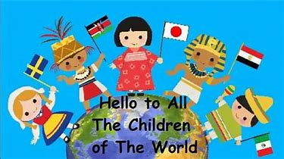

1 czerwca obchodzimy w Polsce Dzień Dziecka. To doskonała okazja, aby poznać dzieci, które mieszkają na różnych kontynentach.
CHILDREN OF THE WORLD

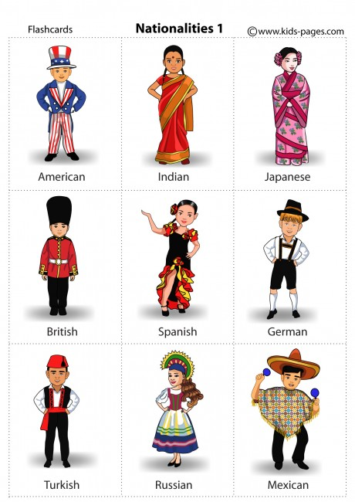
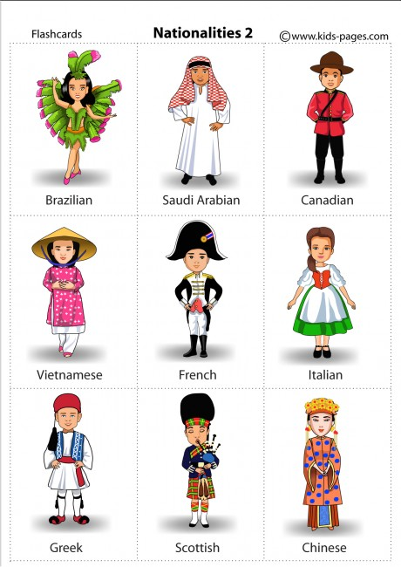

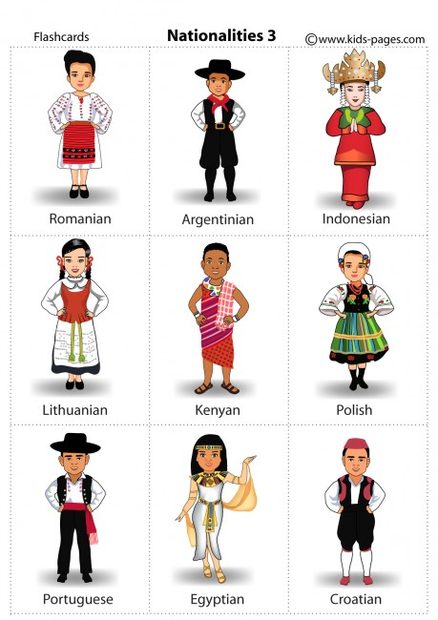

- A teraz Poznajmy 7 kontynentów świata:

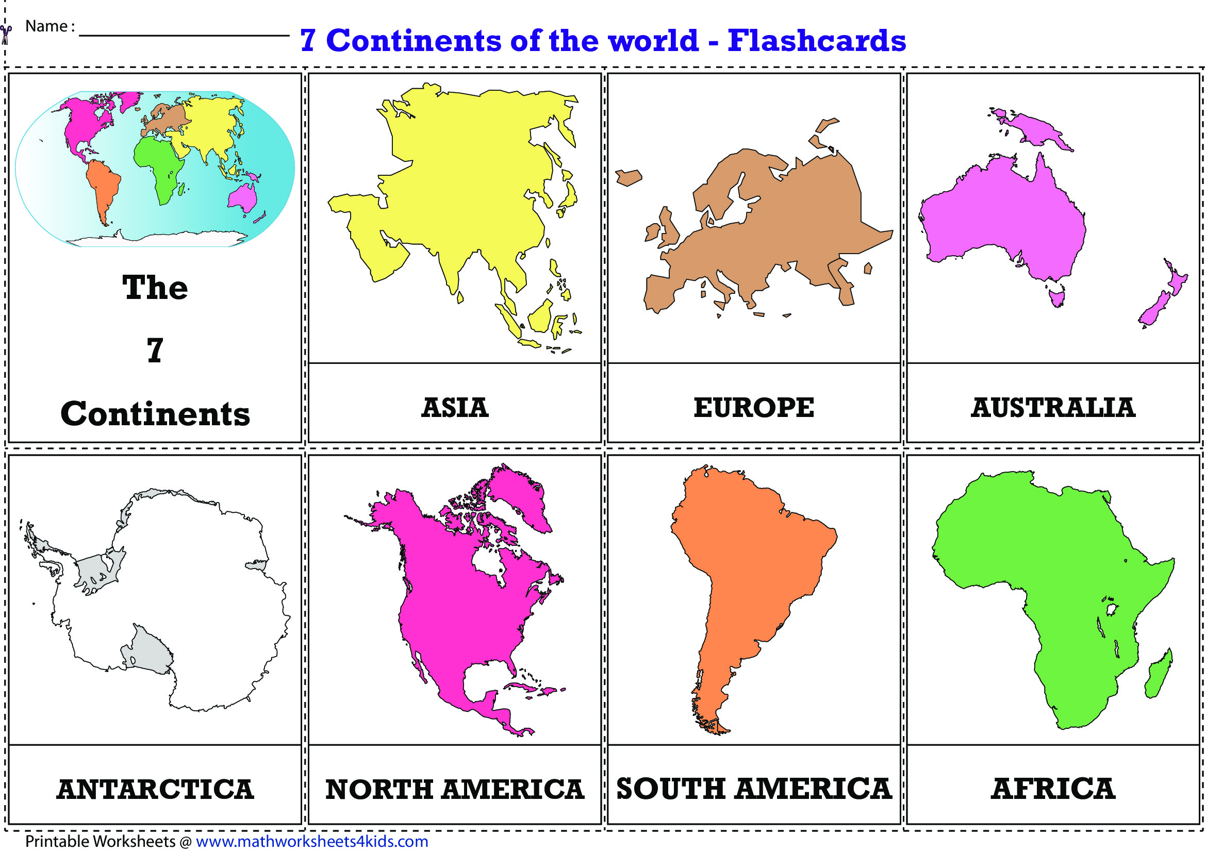

- Obejrzyjcie filmik, w którym usłyszycie poprawną wymowę poznanych kontynentów:

Link do filmiku:

https://youtu.be/dk8zDjQT0aE

A teraz posłuchajcie piosenki 7 CONTINENTS:
Link do piosenki:
https://youtu.be/K6DSMZ8b3LE

BYE - BYE!

